Лабораторная работа №3

Дисциплина: Компьютерный практикум по статистическому моделированию

Манаева Варвара Евгеньевна

Содержание

# 1 Техническое оснащение:

* Персональный компьютер с операционной системой Windows 10;
* Планшет для записи видеосопровождения и голосовых комментариев;
* Microsoft Teams, использующийся для записи скринкаста лабораторной работы;
* Приложение Pycharm для редактирования файлов формата *md*;
* *pandoc* для конвертации файлов отчётов и презентаций.

# 2 Цели и задачи работы

## 2.1 Цель

Освоить применение циклов функций и сторонних для Julia пакетов для решения задач линейной алгебры и работы с матрицами.

## 2.2 Задачи [1]

1. Используя Jupyter Lab, повторите примеры из раздела 3.2.
2. Выполните задания для самостоятельной работы (раздел 3.4).

# 3 Выполнение лабораторной работы

## 3.1 Повторение примеров

1. Циклы while и for (??);
2. Условные выражения (??);
3. Функции (??, ??, ??, ??);
4. Сторонние библиотеки (пакеты) в Julia (??).

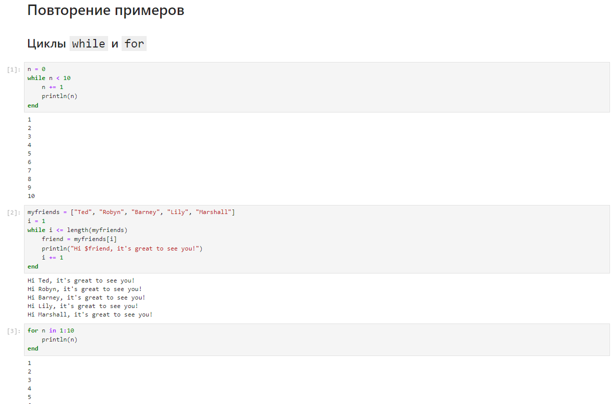

Повторение примеров (1)

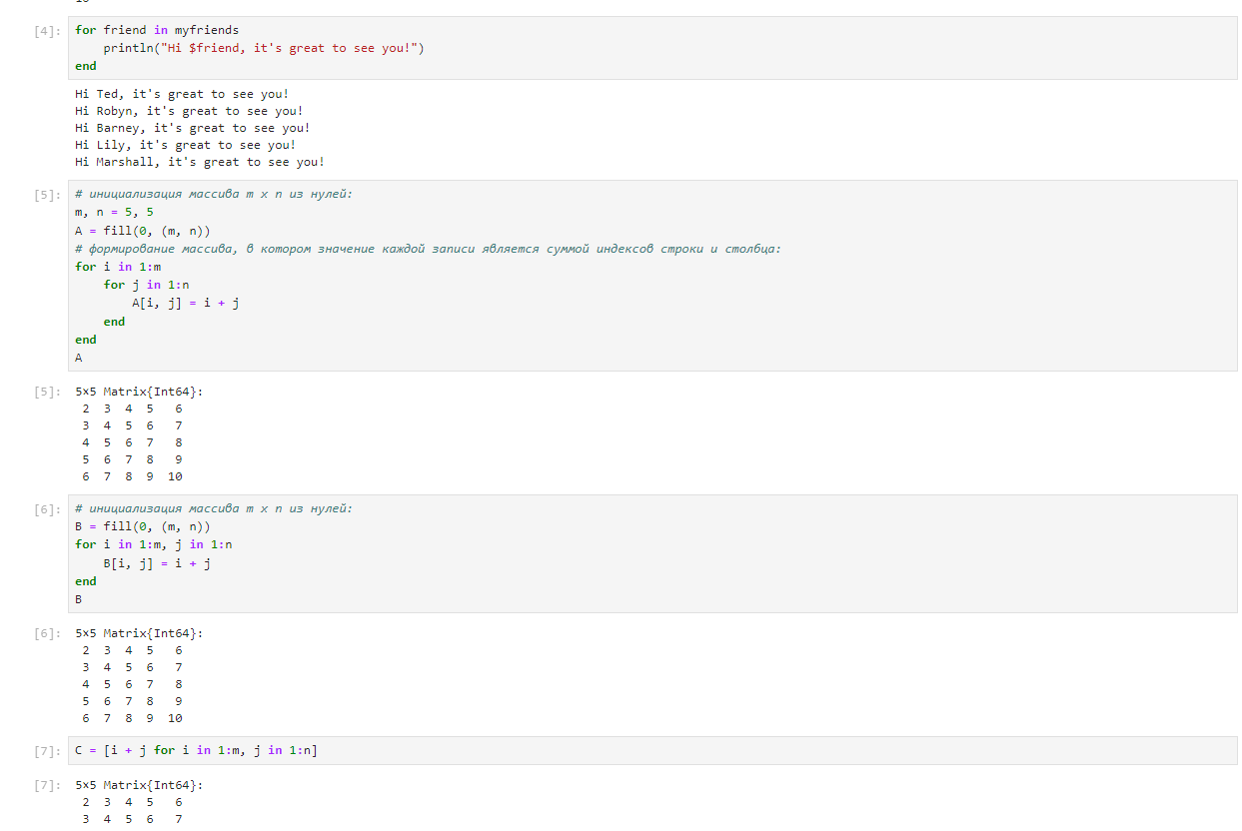

Повторение примеров (2)

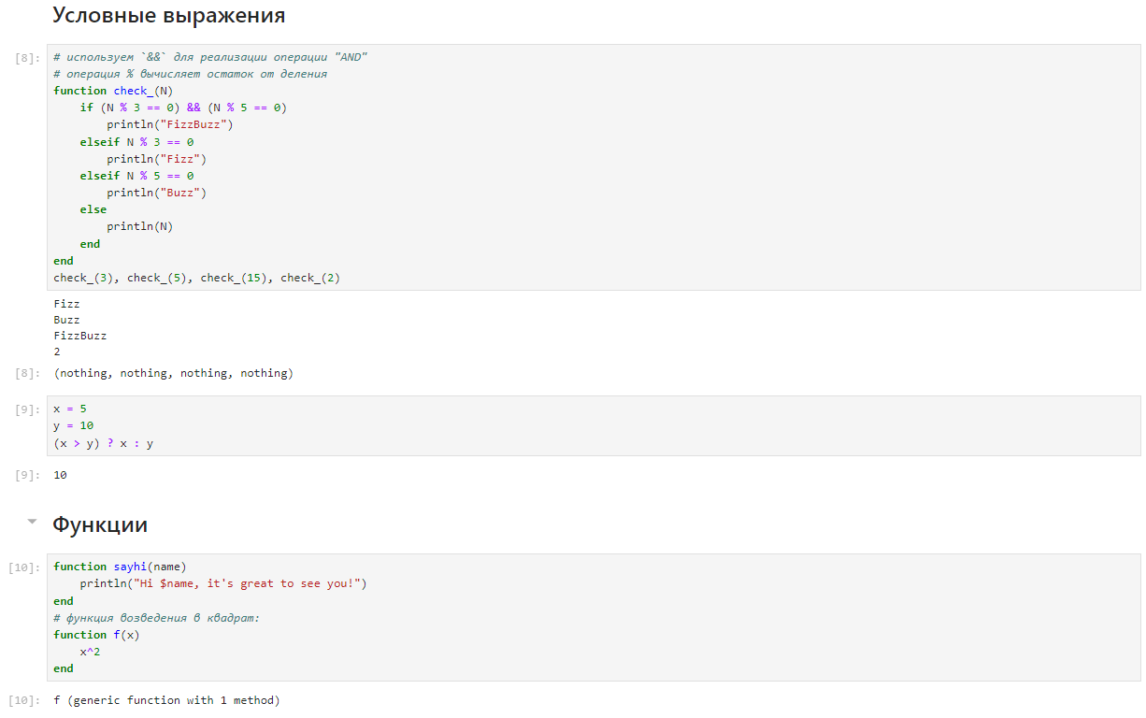

Повторение примеров (3)

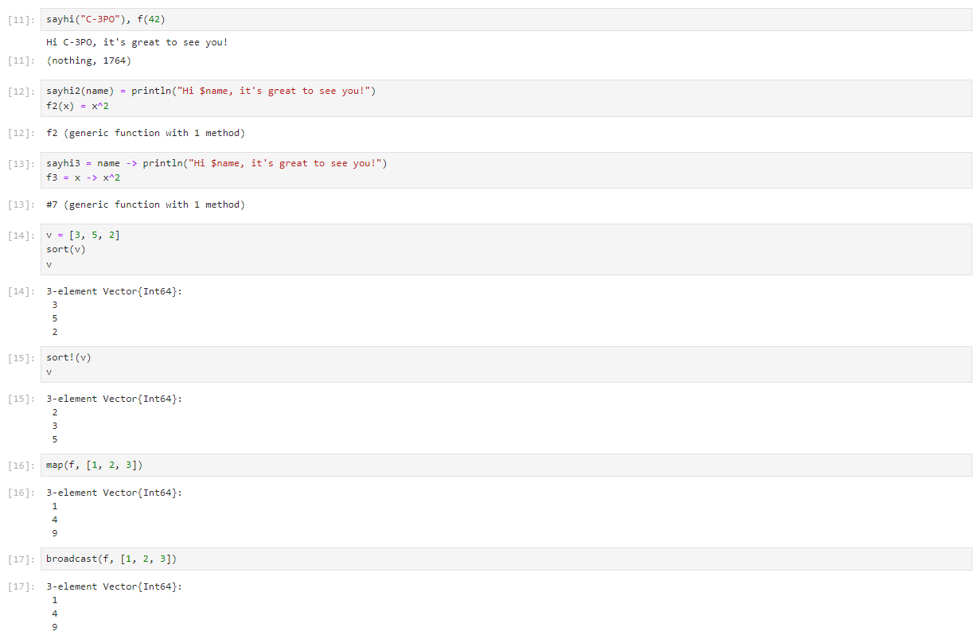

Повторение примеров (4)

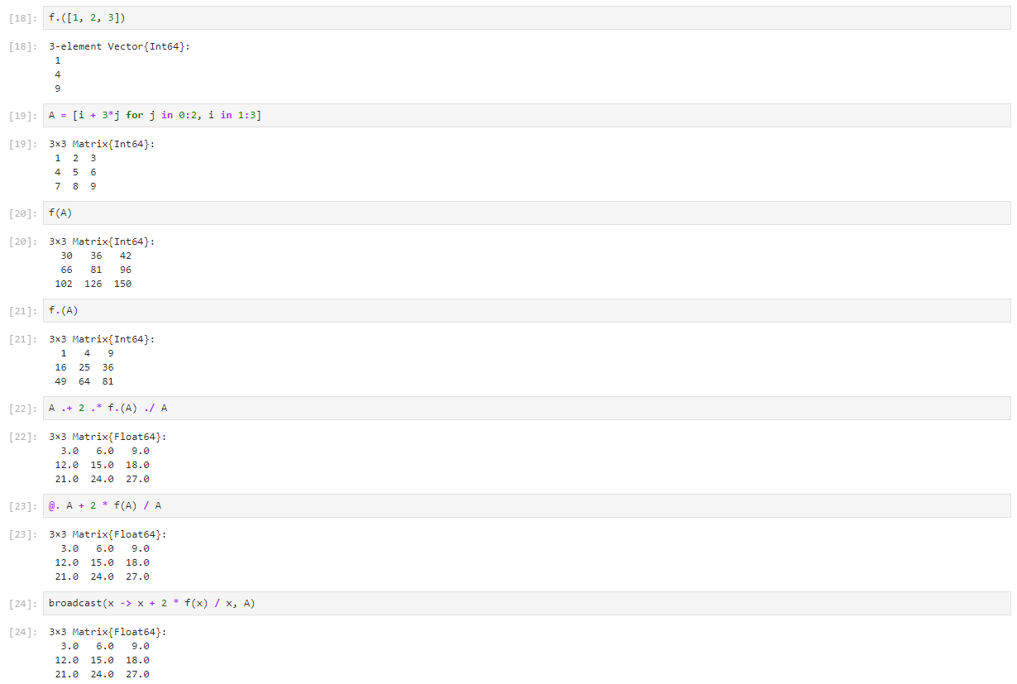

Повторение примеров (5)

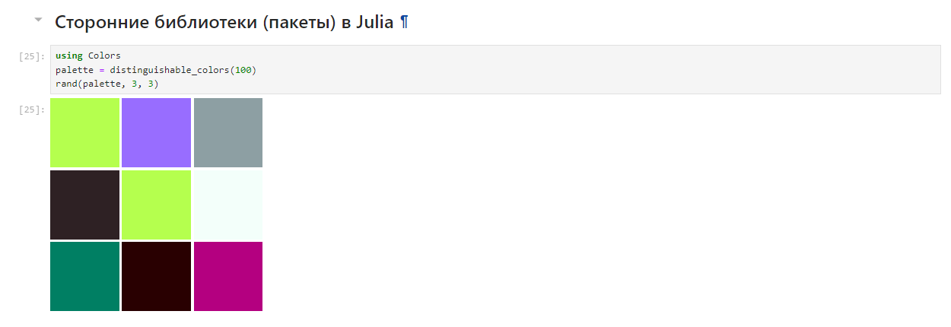

Повторение примеров (6)

## 3.2 Самостоятельная работа [2]

1. Используя циклы while и for (??, ??):

* выведите на экран целые числа от 1 до 100 и напечатайте их квадраты;
* создайте словарь squares, который будет содержать целые числа в качестве ключей и квадраты в качестве их пар-значений;
* создайте массив squares_arr, содержащий квадраты всех чисел от 1 до 100.

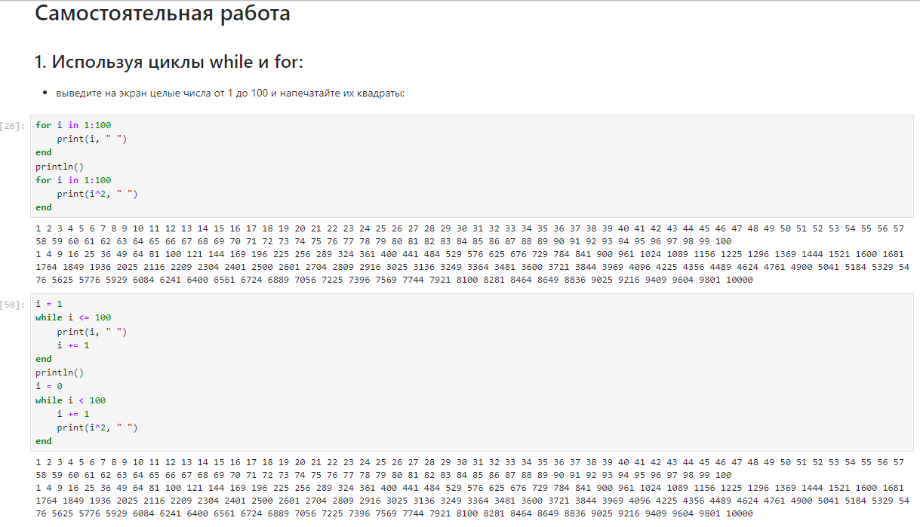

Циклы while и for (1)

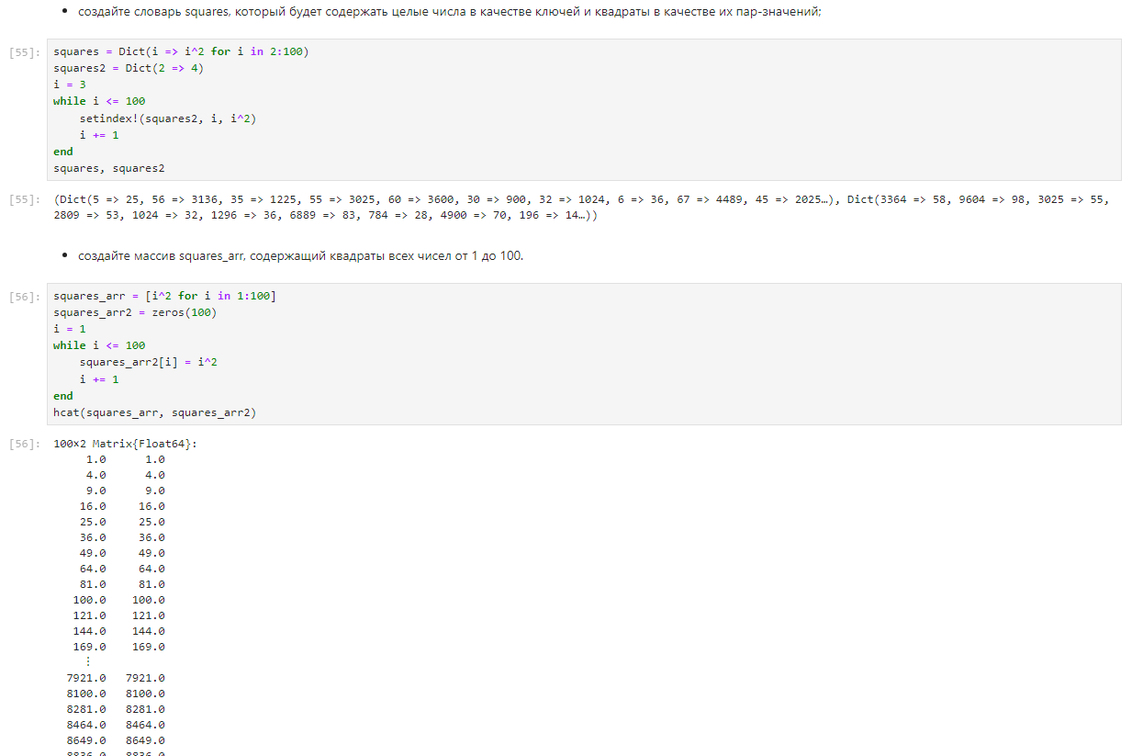

Циклы while и for (2)

1. Напишите условный оператор, который печатает число, если число чётное, и строку «нечётное», если число нечётное. Перепишите код, используя тернарный оператор. (??)

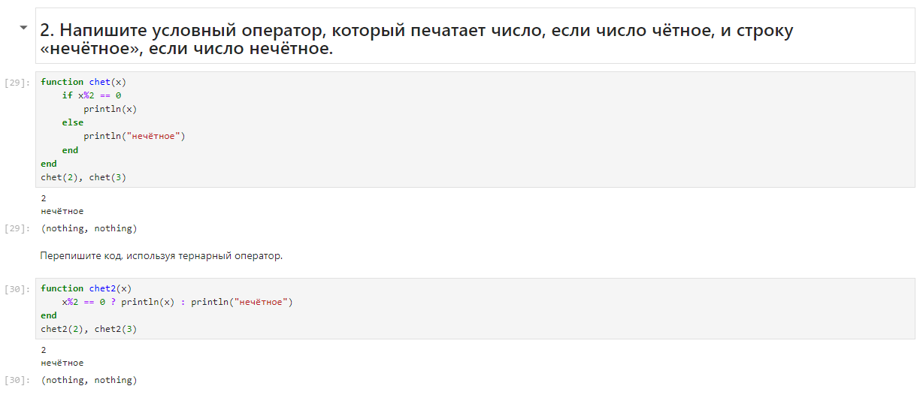

Условные операторы

1. Напишите функцию add_one, которая добавляет $1$ к своему входу. (??)

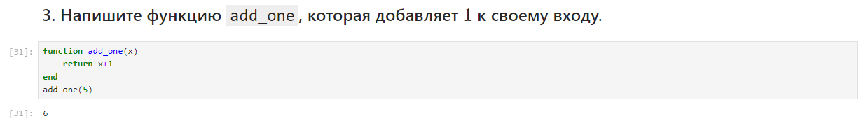

Функция add_one

1. Используйте map() или broadcast() для задания матрицы $A$, каждый элемент которой увеличивается на единицу по сравнению с предыдущим. (??)

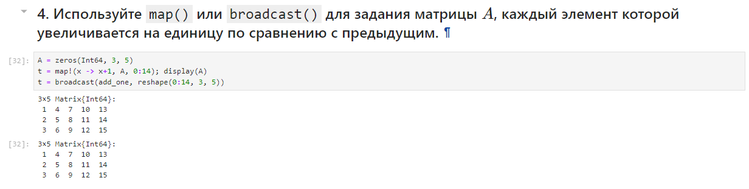

Использование map() и broadcast()

1. Задайте матрицу $A$ следующего вида (??):

$$A=\left(\begin{matrix}1 & 1 & 3 \\ 5 & 2 & 6 \\ −2 & −1 & −3\end{matrix}\right)$$

* Найдите $A^{3}$
* Замените третий столбец матрицы $A$ на сумму 2-го и 3-го столбцов

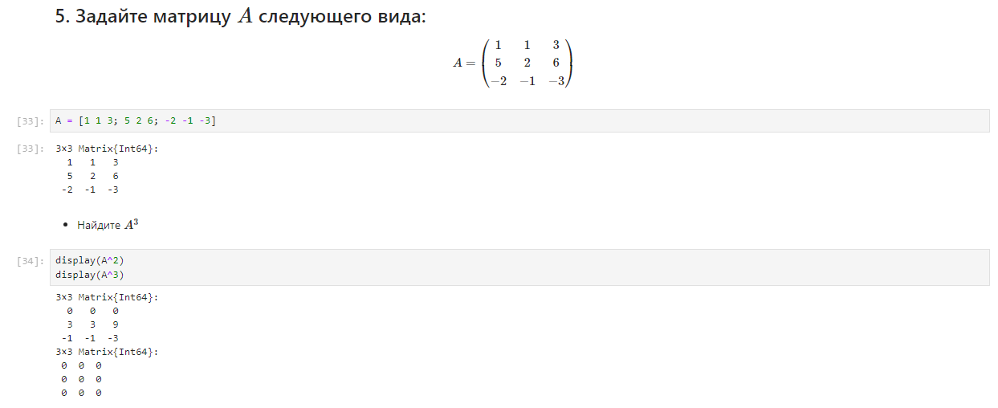

Матрица

1. Создайте матрицу $B$ с элементами $B_{i1}=10,B_{i2}=−10,B_{i3}=10, i=1,2,…,15$. Вычислите матрицу $C=B^{T}B$. (??)

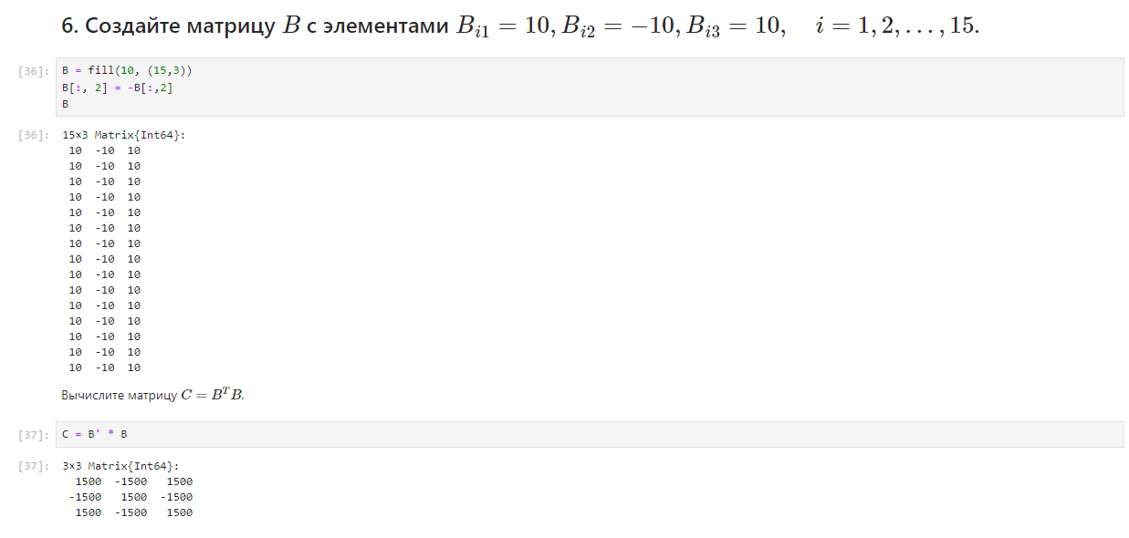

Матрица и произведение

1. Создайте матрицу $Z$ размерности $6×6$, все элементы которой равны нулю, и матрицу $E$, все элементы которой равны $1$. Используя цикл while или for и закономерности расположения элементов, создайте следующие матрицы размерности $6×6$ (??, ??):

$$Z_{1}=\left(\begin{matrix}0 & 1 & 0 & 0 & 0 & 0 \\ 1 & 0 & 1 & 0 & 0 & 0 \\ 0 & 1 & 0 & 1 & 0 & 0 \\ 0 & 0 & 1 & 0 & 1 & 0 \\ 0 & 0 & 0 & 1 & 0 & 1 \\ 0 & 0 & 0 & 0 & 1 & 0\end{matrix}\right), Z_{2}=\left(\begin{matrix}1 & 0 & 1 & 0 & 0 & 0 \\ 0 & 1 & 0 & 1 & 0 & 0 \\ 1 & 0 & 1 & 0 & 1 & 0 \\ 0 & 1 & 0 & 1 & 0 & 1 \\ 0 & 0 & 1 & 0 & 1 & 0 \\ 0 & 0 & 0 & 1 & 0 & 1\end{matrix}\right),$$

$$Z_{3}=\left(\begin{matrix}0 & 0 & 0 & 1 & 0 & 1 \\ 0 & 0 & 1 & 0 & 1 & 0 \\ 0 & 1 & 0 & 1 & 0 & 1 \\ 1 & 0 & 1 & 0 & 1 & 0 \\ 0 & 1 & 0 & 1 & 0 & 0 \\ 1 & 0 & 1 & 0 & 0 & 0\end{matrix}\right), Z_{4}=\left(\begin{matrix}1 & 0 & 1 & 0 & 1 & 0 \\ 0 & 1 & 0 & 1 & 0 & 1 \\ 1 & 0 & 1 & 0 & 1 & 0 \\ 0 & 1 & 0 & 1 & 0 & 1 \\ 1 & 0 & 1 & 0 & 1 & 0 \\ 0 & 1 & 0 & 1 & 0 & 1\end{matrix}\right).$$

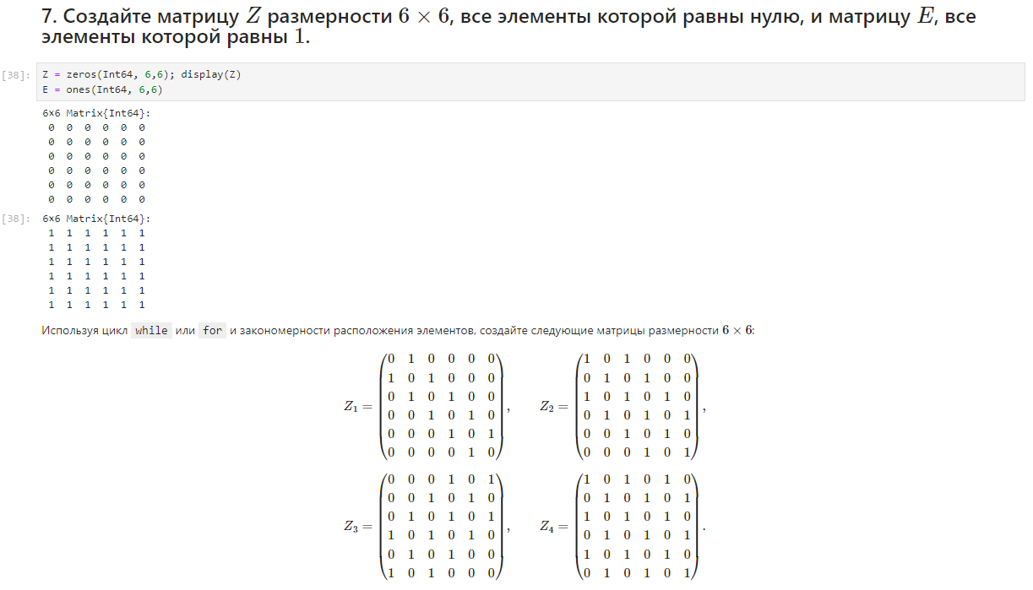

Матрицы Z и закономерности (1)

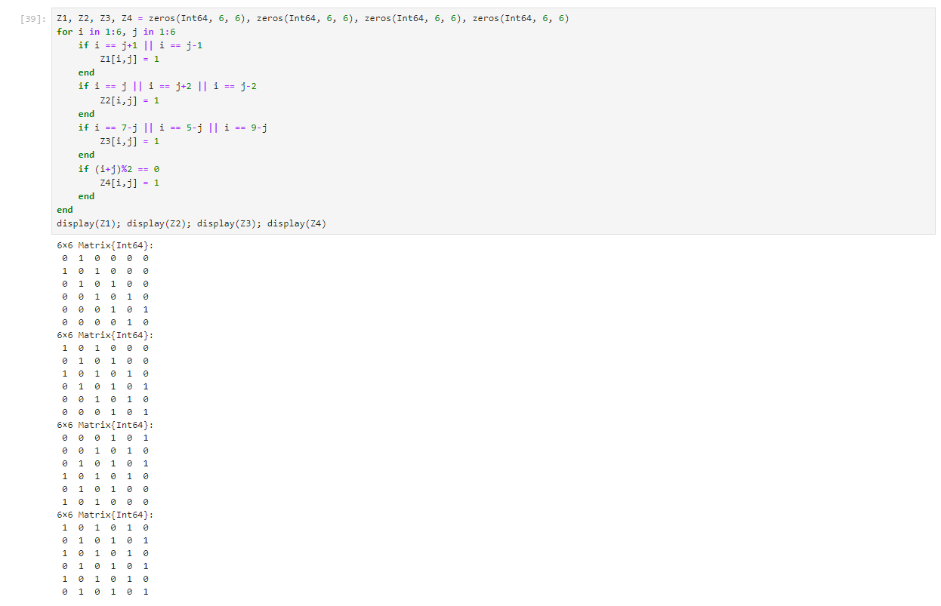

Матрицы Z и закономерности (2)

1. В языке R есть функция outer(). Фактически, это матричное умножение с возможностью изменить применяемую операцию (например, заменить произведение на сложение или возведение в степень).

* Напишите свою функцию, аналогичную функции outer() языка R. Функция должна иметь следующий интерфейс: outer(x,y,operation). Таким образом, функция вида outer(A,B,*) должна быть эквивалентна произведению матриц $A$ и $B$ размерностями $L×M$ и $M×N$ соответственно, где элементы результирующей матрицы $C$ имеют вид $C_{ij}=\sum_{k=1}^{M}{A_{ik}}B_{kj}$ (или в тензорном виде $C_{i}^{j}=\sum_{k=1}^{M}{A_{k}^{i}}B_{j}^{k}$)
* Используя написанную вами функцию outer(), создайте матрицы следующей структуры:

$$A_{1}=\left(\begin{matrix}0 & 1 & 2 & 3 & 4 \\ 1 & 2 & 3 & 4 & 5 \\ 2 & 3 & 4 & 5 & 6 \\ 3 & 4 & 5 & 6 & 7 \\ 4 & 5 & 6 & 7 & 8\end{matrix}\right), A_{2}=\left(\begin{matrix}0 & 0 & 0 & 0 & 0 \\ 1 & 1 & 1 & 1 & 1 \\ 2 & 4 & 8 & 16 & 32 \\ 3 & 9 & 27 & 81 & 243 \\ 4 & 16 & 64 & 256 & 1024\end{matrix}\right),$$

$$A_{3}=\left(\begin{matrix}0 & 1 & 2 & 3 & 4 \\ 1 & 2 & 3 & 4 & 0 \\ 2 & 3 & 4 & 0 & 1 \\ 3 & 4 & 0 & 1 & 2 \\ 4 & 0 & 1 & 2 & 3\end{matrix}\right), A_{4}=\left(\begin{matrix}0 & 1 & 2 & 3 & 4 & 5 & 6 & 7 & 8 & 9 \\ 1 & 2 & 3 & 4 & 5 & 6 & 7 & 8 & 9 & 0 \\ ⋮ & ⋮ & ⋮ & ⋮ & ⋮ & ⋮ & ⋮ & ⋮ & ⋮ & ⋮ \\ 8 & 9 & 0 & 1 & 2 & 3 & 4 & 5 & 6 & 7 \\ 9 & 0 & 1 & 2 & 3 & 4 & 5 & 6 & 7 & 8\end{matrix}\right),$$

$$A_{5}=\left(\begin{matrix}0 & 8 & 7 & 6 & 5 & 4 & 3 & 2 & 1 \\ 1 & 0 & 8 & 7 & 6 & 5 & 4 & 3 & 2 \\ 2 & 1 & 0 & 8 & 7 & 6 & 5 & 4 & 3 \\ 3 & 2 & 1 & 0 & 8 & 7 & 6 & 5 & 4 \\ 4 & 3 & 2 & 1 & 0 & 8 & 7 & 6 & 5 \\ 5 & 4 & 3 & 2 & 1 & 0 & 8 & 7 & 6 \\ 6 & 5 & 4 & 3 & 2 & 1 & 0 & 8 & 7 \\ 7 & 6 & 5 & 4 & 3 & 2 & 1 & 0 & 8 \\ 8 & 7 & 6 & 5 & 4 & 3 & 2 & 1 & 0\end{matrix}\right).$$

В каждом случае ваше решение должно быть легко обобщаемым на случай создания матриц большей размерности, но той же структуры. (??, ??, ??)

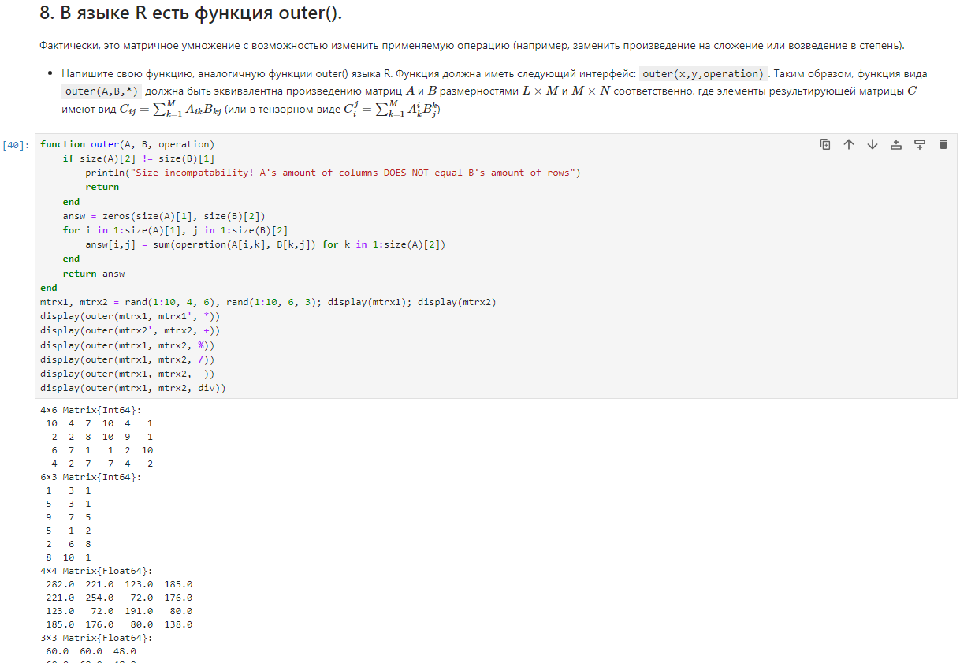

outer() (1)

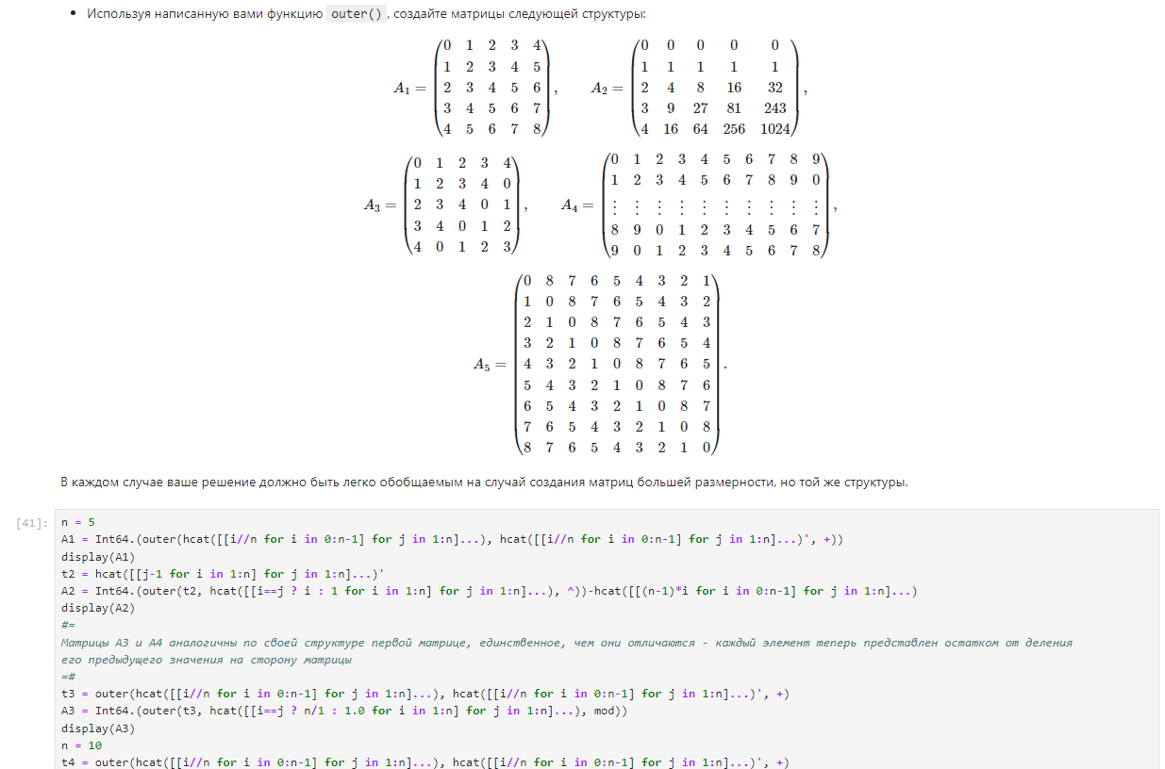

outer() (2)

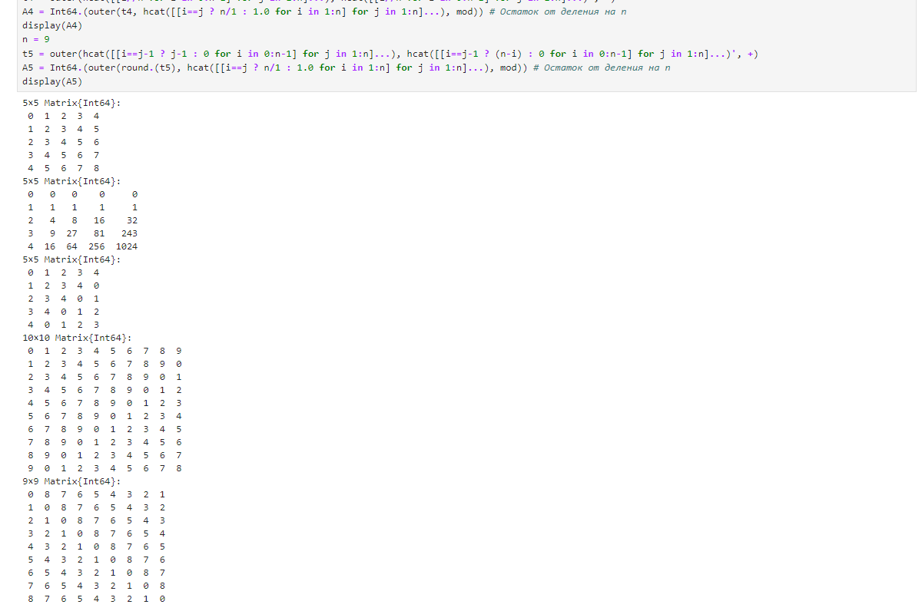

outer() (3)

1. Решите следующую систему линейных уравнений с 5 неизвестными

$$\left\{\begin{matrix}x_{1}+2x_{2}+3x_{3}+4x_{4}+5x_{5}=7, \\ 2x_{1}+x_{2}+2x_{3}+3x_{4}+4x_{5}=−1, \\ 3x_{1}+2x_{2}+x_{3}+2x_{4}+3x_{5}=−3, \\ 4x_{1}+3x_{2}+2x_{3}+x_{4}+2x_{5}=5, \\ 5x_{1}+4x_{2}+3x_{3}+2x_{4}+x_{5}=17,\end{matrix}\right.$$

рассмотрев соответствующее матричное уравнение $Ax=y$. Обратите внимание на особый вид матрицы $A$. Метод, используемый для решения данной системы уравнений, должен быть легко обобщаем на случай большего числа уравнений, где матрица $A$ будет иметь такую же структуру (??, ??).

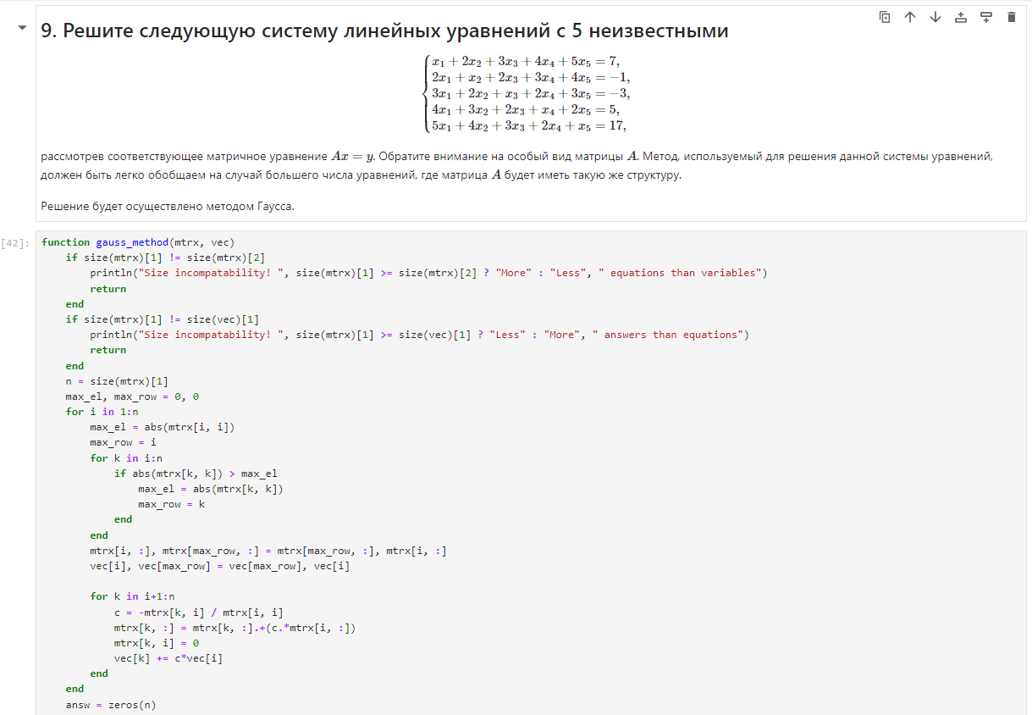

СЛАУ (1)

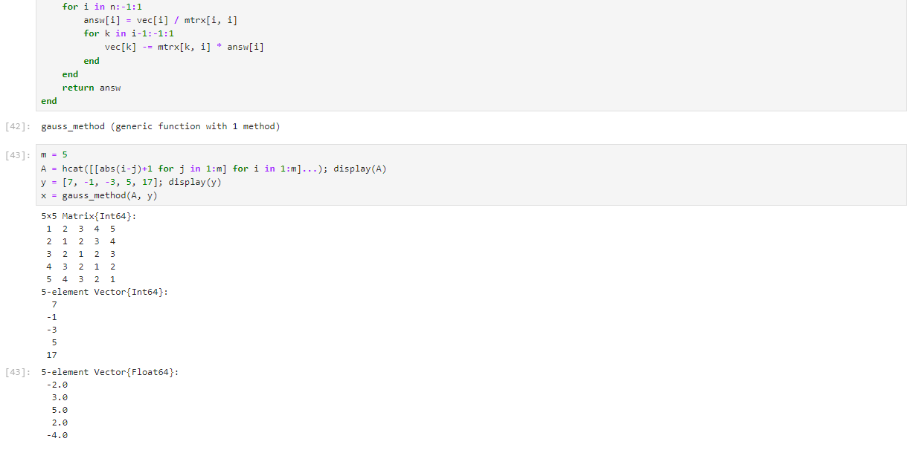

СЛАУ (2)

1. Создайте матрицу $M$ размерности $6×10$, элементами которой являются целые числа, выбранные случайным образом с повторениями из совокупности $1,2,…,10$.

* Найдите число элементов в каждой строке матрицы $M$, которые больше числа $N$ (например, $N$ = 4).
* Определите, в каких строках матрицы $M$ число $M$ (например, $M$ = 7) встречается ровно 2 раза?
* Определите все пары столбцов матрицы $M$, сумма элементов которых больше $K$ (например, $K$ = 75). (??)

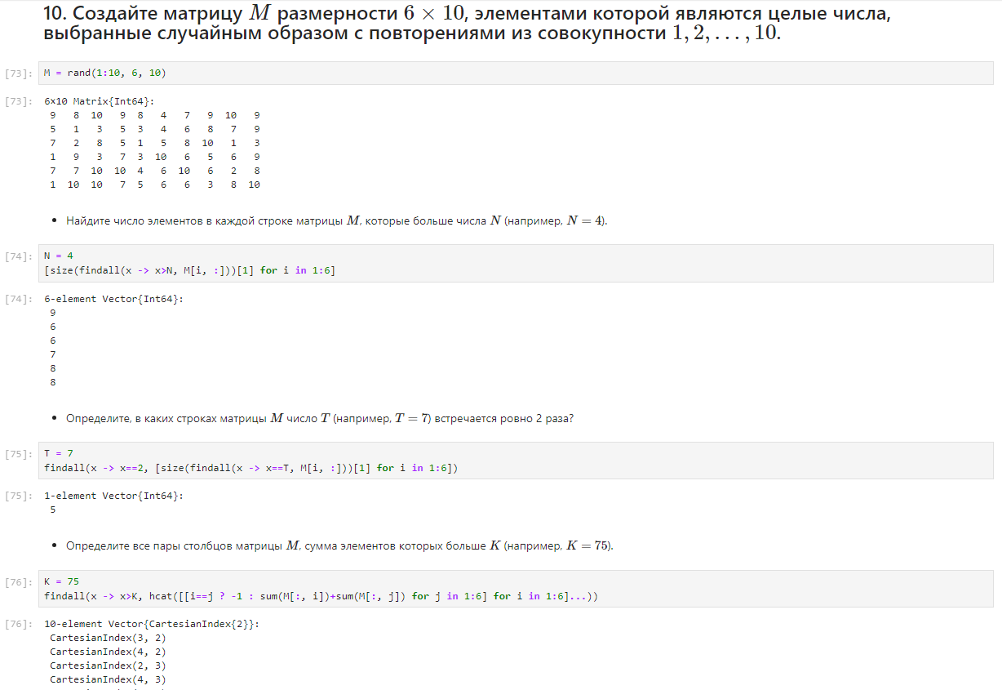

Исследование матрицы M

1. Вычислите (??):

$\sum_{i=1}^{20}{\sum_{j=1}^{5}{\frac{i^{4}}{\left(3+j\right)}}}$

$\sum_{i=1}^{20}{\sum_{j=1}^{5}{\frac{i^{4}}{\left(3+ij\right)}}}$

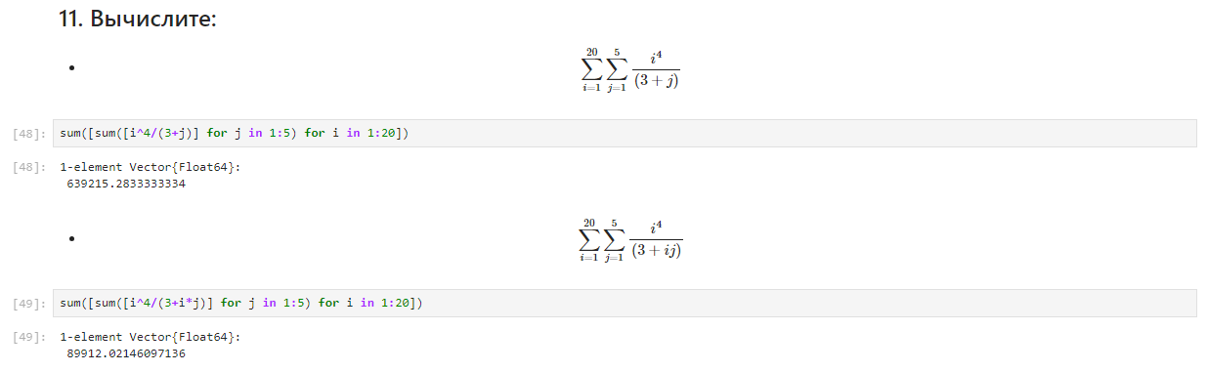

Вычисления

# 4 Выводы по проделанной работе

## 4.1 Вывод

В результате выполнения работы мы освоили применение циклов функций и сторонних для Julia пакетов для решения задач линейной алгебры и работы с матрицами.

Были записаны скринкасты выполнения и защиты лабораторной работы.

Ссылки на скринкасты:

* [Выполнение, Youtube](https://youtu.be/wNGiWOhal0w)
* [Выполнение, Rutube](https://rutube.ru/video/6c8fd5c68c6d6c0634cd37062703fdb5)
* [Защита презентации, Youtube](https://youtu.be/XXmS3Rd8fiw)
* [Защита презентации, Rutube](https://rutube.ru/video/c5ccb070730656894fd5a1cf6eb89df0)

# Список литературы

1. Лабораторная работа № 3 [Электронный ресурс]. Российский Университет Дружбы Народов имени Патрису Лумумбы, 2023. URL: <https://esystem.rudn.ru/mod/resource/view.php?id=1069835>.

2. Julia official documentation [Электронный ресурс]. 2023. URL: <https://docs.julialang.org/en/v1/>.